#### 首页

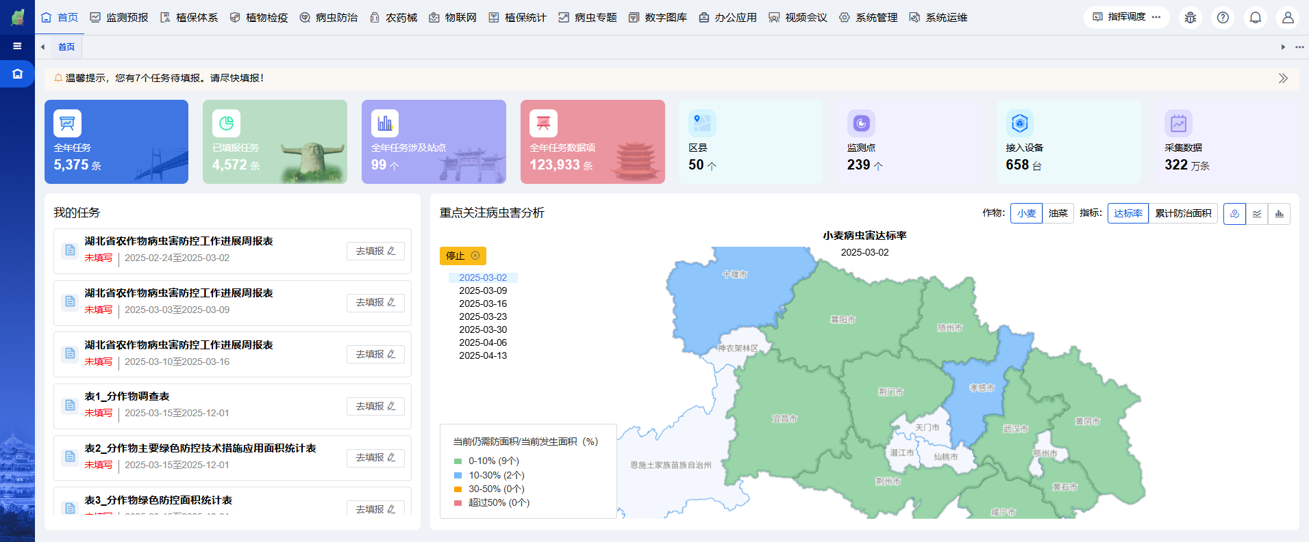

#### 指挥调度_病虫测防大屏



#### 指挥调度_植物检疫大屏

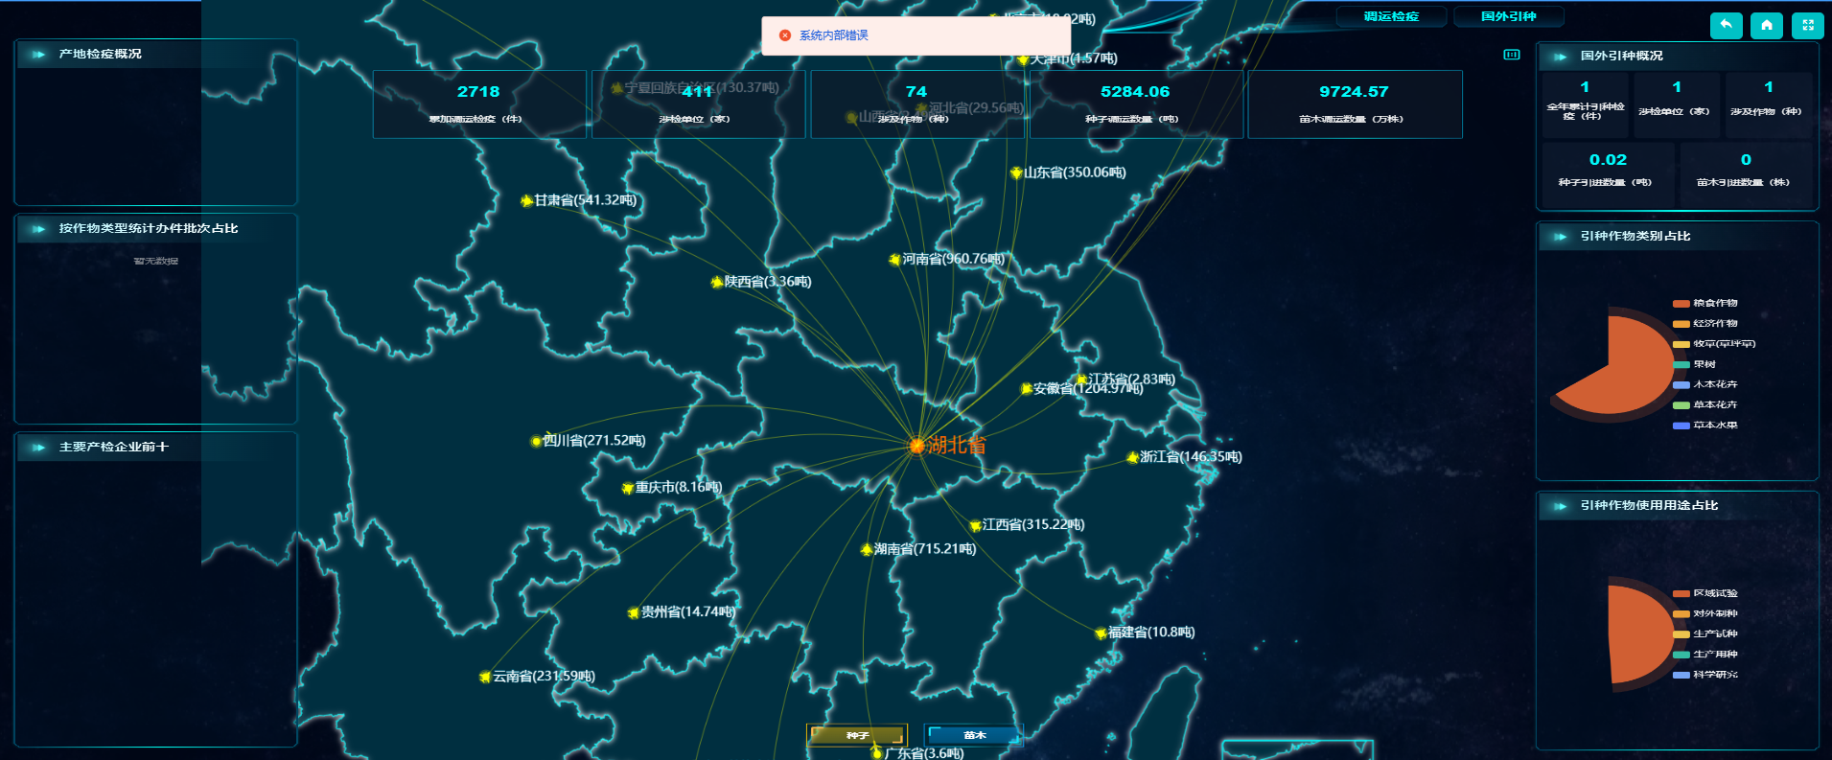

#### 指挥调度_物联网大屏



#### 指挥调度_植保体系大屏

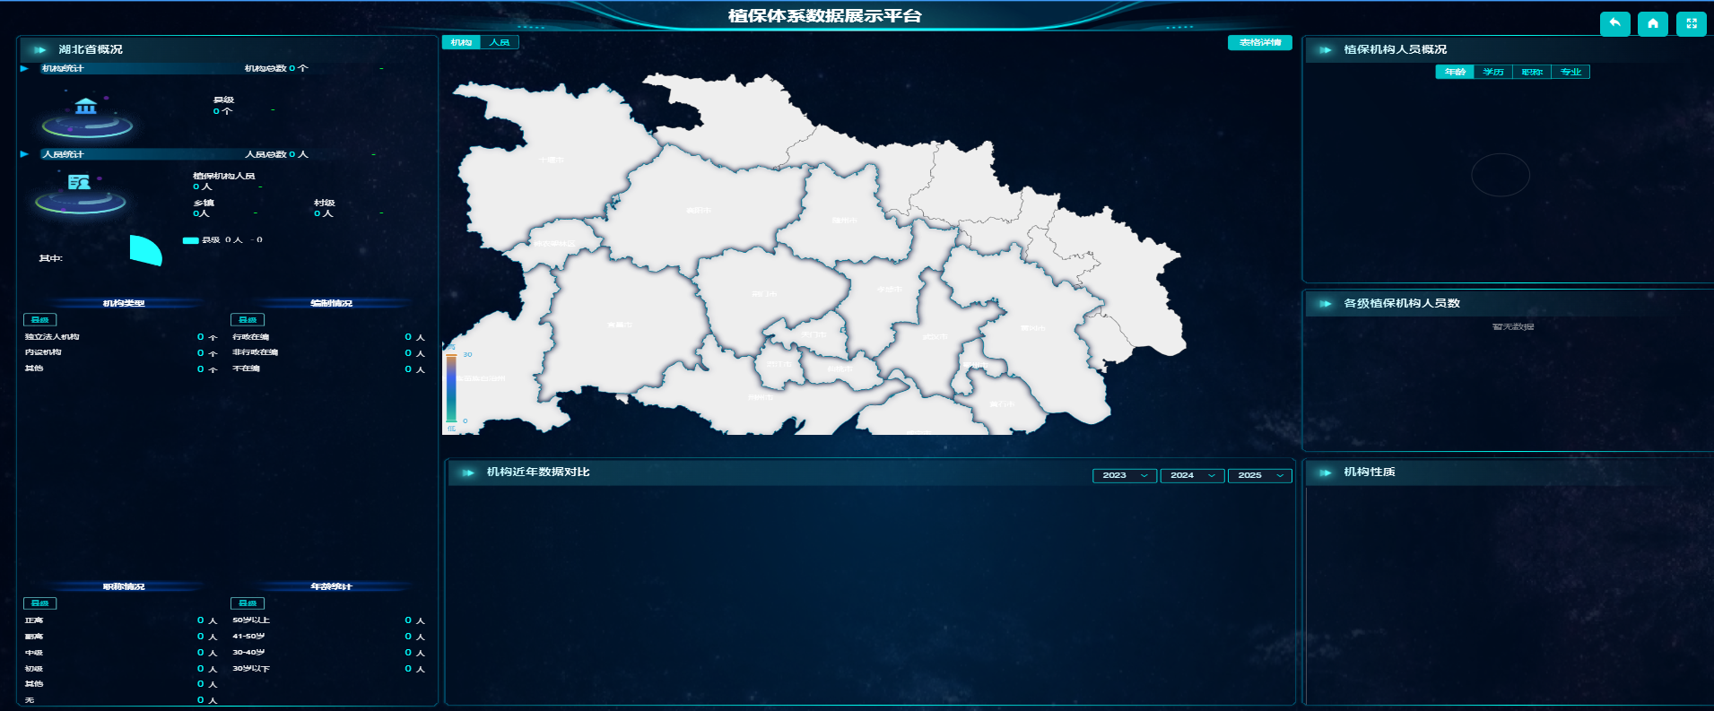

#### 指挥调度_绿色示范区大屏

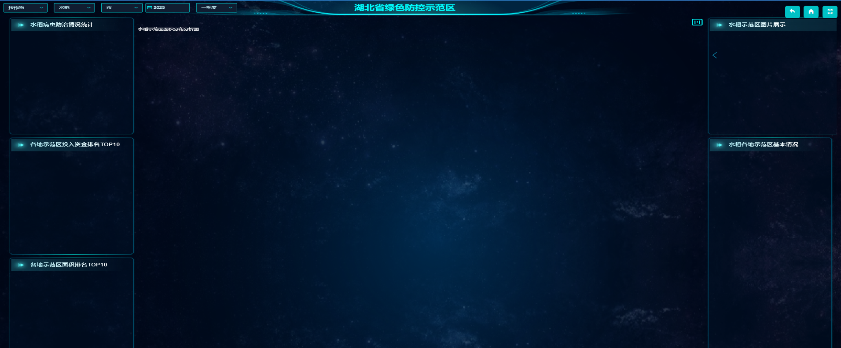

#### 指挥调度_农药械大屏

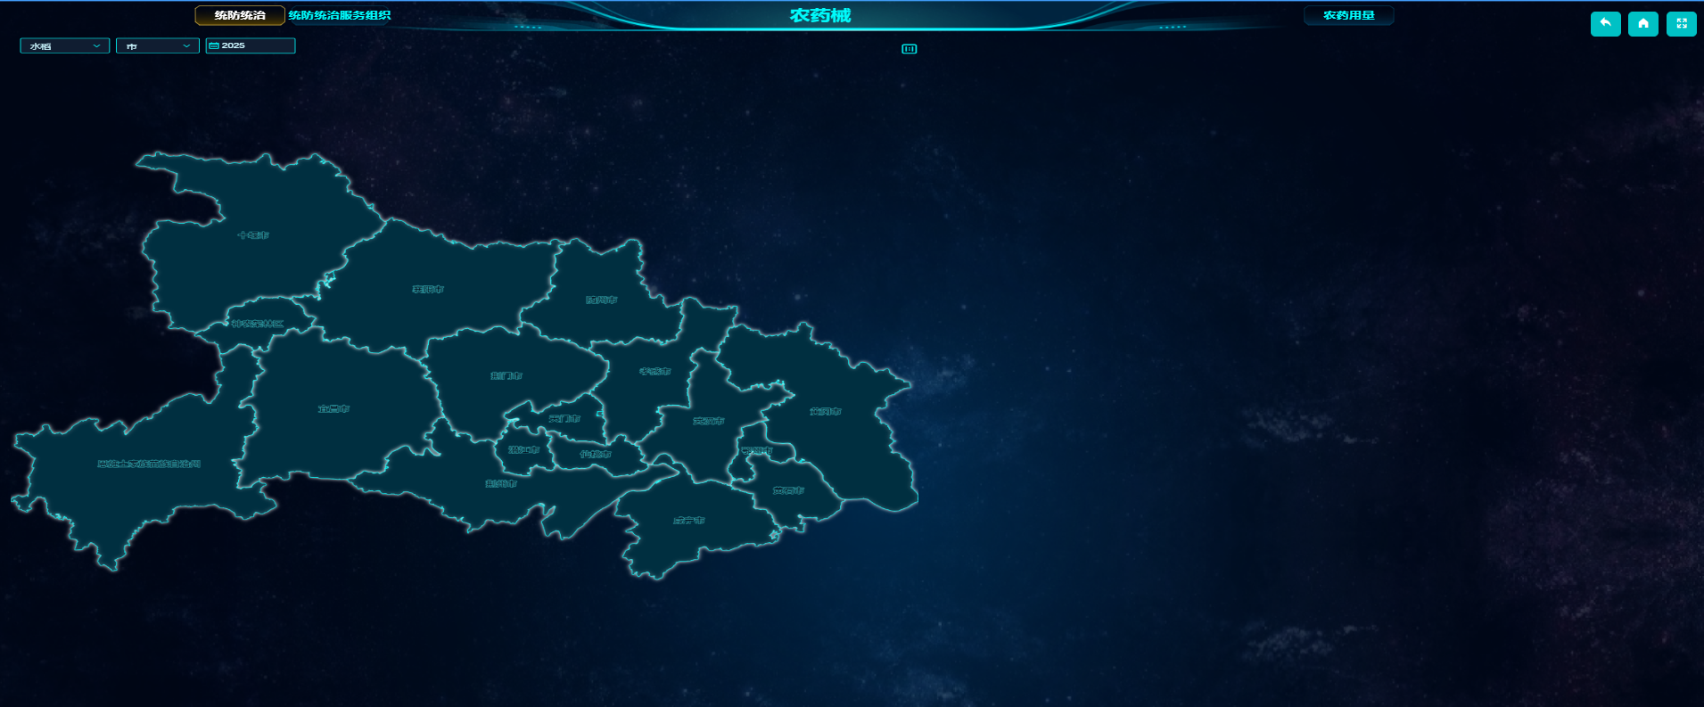

#### 昆虫雷达大屏



#### 数字图库

